­­Serviço Nacional de Aprendizagem Comercial

Faculdade Senac Porto Alegre

Curso Superior de Tecnologia em Análise e Desenvolvimento de Sistemas

**THIAGO RAMOS DA ROSA**

**­­­­**

**RELATÓRIO FINAL DE PROJETO**

**PCD MAPS**

**SISTEMA WEB COLABORATIVO PARA INDICAÇÃO DE FALHAS DE ACESSIBILIDADE PARA PESSOAS COM DEFICIÊNCIA**

Porto Alegre

2015

**THIAGO RAMOS DA ROSA**

**RELATÓRIO FINAL DE PROJETO**

**PCD MAPS**

**SISTEMA WEB COLABORATIVO PARA INDICAÇÃO DE FALHAS DE ACESSIBILIDADE PARA PESSOAS COM DEFICIÊNCIA**

Relatório Final de Projeto, apresentado como requisito para obtenção da aprovação do projeto de TCC2 do Curso Superior de Tecnologia em Análise e Desenvolvimento de Sistemas, pela Faculdade Senac Porto Alegre.

Orientador: Prof . Me. Roberto Zanoni

Porto Alegre

2015

**RESUMO**

A acessibilidade e mobilidade urbanas aos PcD são itens de extrema relevância, pois sem elas, portadores de deficiência ficam impedidos de acessar determinados locais. A tecnologia vem ajudando grupos diversos de pessoas em suas tarefas ou necessidades específicas, aplicativos são criados, serviços pela internet são disponibilizados, e é com esse intuito que as aplicações também acabam se voltando para bem social. Baseado nisso, o objetivo desse projeto é desenvolver uma aplicação web que auxilie os PcD na locomoção nas vias urbanas, de método colaborativo, onde todos os usuários cadastrados podem inserir textos, imagens e indicações sobre os locais.

**Palavras-chave:** *PcD. Acessibilidade. Tecnologia. Aplicativos. Colaborativo..*

**LISTA DE ILUSTRAÇÕES**

Figura 1 – Representação de Acesso ao PCD MAPS. 19

Figura 2 – Mapa do Google Maps - georreferenciamento. 20

Figura 3 – Processo de Desenvolvimento do Protótipo. 21

Figura 4 - Diagrama de Caso de Uso - Logar no Sistema. 24

Figura 5 - Diagrama de Caso de Uso - Administrador. 25

Figura 6 - Diagrama de Caso de Uso – Usuário. 26

Figura 7 - Diagrama Entidade Relacionamento. 31

Figura 8 - Protótipo de Tela de Logon. 34

Figura 9 - Protótipo de Tela Principal – mobile. 35

Figura 10 - Protótipo de Tela de Gerenciamento. 36

Figura 11 - Tela de Logon/Cadastro. 37

Figura 12 - Tela Principal - mapa. 38

Figura 13 - Tela de Denúncia. 39

Figura 14 - Tela de Menu Gerancial....................................................................40

Figura 15 - Tela de Relatório de Estatísticas......................................................41

Figura 16 - Galeria de denúncias........................................................................42

Figura 17 - Tela de Contatos..............................................................................43

**LISTA DE TABELAS**

Tabela 1 – Quadro comparativo dos sistemas 10

Tabela 2 – Protótipos 17

Tabela 3 – Atores 22

Tabela 4 – Entidade Usuário 26

Tabela 5 – Entidade Denúncia 26

Tabela 6 – Entidade Classificação 26

Tabela 7 – Entidade Arquivo 27

Tabela 8 – Cronograma TCC1 35

Tabela 9 – Cronograma TCC2 36

**LISTA DE SIGLAS**

API Application Programming Interface

CSS Cascading Style Sheets

CRUD Create, Read, Update and Delete

HTML HyperText Markup Language

IDE Integrated Development Environment

IEC [International Engineering Consortium](http://www.iec.org/)

ISO International Organization for Standardization

PcD Pessoas com deficiência

RF Requisitos Funcionais

SQuaRE Software Quality Requirements and Evaluation

SQL Structure Query Language

PHP [Hypertext Preprocessor](http://php.net/)

UML [Unified Modeling Language](http://www.uml.org/)

**SUMÁRIO**

1 APRESENTAÇÃO GERAL DO PROJETO 8

2 DEFINIÇÃO DO PROBLEMA 10

3 OBJETIVOS 12

3.1 OBJETIVO GERAL 12

3.2 OBJETIVOS ESPECÍFICOS 12

4 ANÁLISE DE TECNOLOGIAS E FERRAMENTAS 13

4.1 TECNOLOGIAS 13

4.1.1 PHP 13

4.1.2 JavaScript 13

4.1.3 CSS 14

4.1.4 HTML 14

4.2 FERRAMENTAS 14

4.2.1 Notepad++ 14

4.2.2 Banco de Dados MySQL 15

4.2.3 API do Google Maps 15

4.2.4 DBDesigner 16

4.2.5 Astah Community 16

4.2.6 NetBeans 16

4.2.7 Trello 17

5 DESCRIÇÃO DA SOLUÇÃO 18

6 ABORDAGEM DE DESENVOLVIMENTO 21

7 ARQUITETURA DO SISTEMA 23

7.2 MODELAGEM FUNCIONAL 24

7.2.2 Lista de Atores 27

7.2.3 Descrição de caso de uso 27

7.3 MODELAGEM DE DADOS 31

7.3.1 Diagrama Entidade Relacionamento 31

7.3.2 Dicionário de Dados 32

7.4.1 Regras de Negócio 33

7.5 MODELAGEM DE INTERFACE GRÁFICA DO USUÁRIO 34

8 FUNCIONAMENTO DO SISTEMA 37

9 VALIDAÇÃO 44

9.1 ESTRATÉGIA 44

9.2 CONSOLIDAÇÃO DOS DADOS COLETADOS 45

9.2.1 Validação do sistema 45

9.2.2 Considerações dos Resultados 54

10 CONSIDERAÇÕES FINAIS 55

10.1 CONSIDERAÇÕES SOBRE O PROJETO 55

10.2 TRABALHOS FUTUROS 56

COMPONENTES REUTILIZADOS 57

REFERÊNCIAS 58

# 1 APRESENTAÇÃO GERAL DO PROJETO

As vias urbanas passam por constantes transformações, algumas para embelezamento, outras para mudança de trajeto, ou somente para reforma, porém, muitas vezes a acessibilidade para Pessoas com Deficiência (PcD) acaba sendo esquecida ou negligenciada, o que dificulta ou impossibilita acesso a locais de uso comum e público.

Conforme o portal R7 (2013) mostrou em reportagem feita na cidade de Ceilândia, Distrito Federal, os deficientes sofrem com a falta de acessibilidade nas ruas. Há postes bloqueando o caminho, faltam faixas de pedestres, calçadas rebaixadas, buracos e rampas mal feitas. Para tentar resolver o problema, a Administração de Ceilândia criou um canal exclusivo voltado para os problemas dos deficientes físicos: o Disque Acessibilidade. Para denunciar, é só telefonar e informar onde o acesso é complicado. Outro exemplo é a reportagem do portal ClicRBS (2013), no blog ZH Moinhos, que mostra que, apesar do bairro de Porto Alegre, Rio Grande do Sul, ser nobre, se mostra um local pouco amigável para quem tem dificuldades de locomoção, com, por exemplo, pontos das calçadas com trechos elevados, só podendo ser acessados por escadas, e indicação confusa de acesso em uma autoescola, influenciando os cadeirantes a entrarem em uma porta com degrau, sendo que há outra entrada adequada a eles. Muitos outros casos ocorrem em todo o Brasil, esses apenas exemplificam a dificuldade que os PcD enfrentam, essas dificuldades de acesso geram maiores problemas de locomoção, PcD perdem mais tempo para acessar alguns locais e às vezes nem conseguem acessá-los.

Com um mundo onde todos estão sempre conectados à internet, utilizando-a muitas vezes para fazer apontamentos, denúncias e sugestões de problemas do dia a dia, foram criadas algumas aplicações específicas para isso, onde, de modo colaborativo, todos podem mostrar os problemas e interagir com outros usuários, exemplos são os sites que mostram os pontos da cidade onde há mais furtos, onde há buracos nas ruas, entre outros. Mas não há muitas opções que ajudem os portadores de deficiência a verificar locais com acessibilidade, ou que possibilite que as pessoas marquem os locais da cidade onde falta acessibilidade ou há falhas.

O projeto propõe-se a criar uma ferramenta web que possibilite que qualquer pessoa marque os locais nas ruas em que há problemas de acessibilidade para PcD, possibilitando interação, debates, denúncias e fomentando a causa, ajudando no envolvimento da sociedade com o problema.

# 2 DEFINIÇÃO DO PROBLEMA

Conforme o site Ambiente Brasil (2011), acessibilidade é a forma de facilitar a aproximação das pessoas em locais com determinado objetivo, ou seja, o direito de ir e vir de qualquer cidadão. (Constituição Federal Brasileira de 1988, art. 5º, inc. XV). Todos têm direito a utilização dos espaços da Cidade, das construções privadas e públicas, ao transporte, livre de qualquer obstáculo que nos limite, com toda autonomia e segurança.

Até o momento, existem poucas aplicações que façam o apontamento de locais com falta ou falha de acessibilidade, que mostrem pontos da cidade onde há buracos na calçada, onde faltam rampas para acesso de cadeirantes, entre outras dificuldades enfrentadas por pessoas com deficiência. Dessa forma, o problema ainda é algo não muito explorado, apesar de já existirem aplicações “apontadoras” de problemas e serviços na internet. Além da marcação dos locais onde ocorrem esses problemas, a ferramenta tem potencial para servir como uma fonte de denúncia às autoridades competentes, órgãos responsáveis pela promoção da causa e qualidade de vida dos PcD, e inclusive, de conscientização da população em geral às dificuldades que esse grupo vivencia, pois não é uma aplicação somente voltada ao público PcD, qualquer pessoa pode dar sua contribuição, o que evidencia seu cunho social e colaborativo.

O fato de o sistema ser web também é um facilitador, pois não envolve instalação em computadores, não há necessidade de requisitos de hardware e software avançados, sendo compatível com os navegadores atuais.

A fim de comparar funcionalidades, dois sistemas de auxílio ao PcD foram selecionados: DÁ PRA IR?[1] e ARACAJU ACESSÍVEL[2].

Conforme o site do Dá Pra Ir? (2015), ele é uma aplicação que disponibiliza informações sobre a acessibilidade dos locais aos deficientes, como listas de regiões mais acessíveis da cidade, classificações e publicidade aos lugares especializados.

Conforme a página do Google Play do aplicativo Aracajú Acessível (2015), ele possibilita aos cidadãos relatarem a respeito da acessibilidade nos diversos espaços da capital sergipana, colaborando para a composição de base de dados relativos às reais condições de mobilidade urbana.

Tabela 1 – Quadro comparativo dos sistemas.

|  |  |  |  |
| --- | --- | --- | --- |
|  | **DÁ PRA IR?** | **ARACAJÚ ACESSÍVEL** | **PCD MAPS** |
| **Indicação de falha de acessibilidade** | ✓ | ✓ | ✓ |
| **Cadastro e edição de locais** |  | ✓ | ✓ |
| **Integração com redes sociais (compartilhar)** |  |  | ✓ |
| **Envio de imagens** |  | ✓ | ✓ |
| **Navegação pelo Mapa do Google** |  | ✓ | ✓ |
| **Sistema web** |  |  | ✓ |

Fonte: Tabela elaborada pelo autor do projeto.

Conforme mostra a Tabela 1, o sistema Dá Pra Ir? apresenta apenas a indicação da falha de acessibilidade, ele mostra uma lista de locais e faz a classificação do problema. Já o Aracajú Acessível apresenta os critérios necessários para tornar a aplicação colaborativa entre os usuários, mostrando mapa, indicando os pontos com problemas de acessibilidade, envio de imagens, porém é um aplicativo exclusivo do sistema operacional Android. O PCD Maps terá como diferenciais: utilizar interface web, que trará vantagens como compatibilidade com navegadores de desktops e dispositivos móveis, e ter integração com redes sociais para compartilhamentos das indicações de falha na acessibilidade, dando uma maior visualização dos problemas relatados.

# 3 OBJETIVOS

Neste item estão descritos os objetivos do projeto, subdivididos em objetivo geral e objetivos específicos.

## 3.1 OBJETIVO GERAL

Desenvolver um sistema web que auxilie o apontamento de locais da cidade onde há falta ou falha de acessibilidade, com o propósito de mostrar à população as dificuldades de locomoção que PcD enfrentam no dia a dia, mapeando as localidades com problemas.

## 3.2 OBJETIVOS ESPECÍFICOS

1. Apontar locais com falta ou falha de acessibilidade;
2. Classificar o tipo de problema de acessibilidade percebido;
3. Disponibilizar descrições específicas e detalhadas do problema;
4. Inserir foto do local, gerando maior visibilidade;
5. Compartilhar o registro em redes sociais, aumentando o alcance da denúncia;
6. Gerar estatísticas de localidades/bairros com mais problemas;

# 4 ANÁLISE DE TECNOLOGIAS E FERRAMENTAS

O sistema será desenvolvido para ambiente Web, com linguagem de programação PHP e com banco de dados MySQL. Linguagens HTML e CSS para as páginas, e biblioteca de JavaScript para detalhes de tela.

## 4.1 TECNOLOGIAS

### 4.1.1 PHP

PHP (Hypertext Preprocessor) é uma linguagem de script de código aberto, especialmente voltada para o Desenvolvimento de Aplicações Web. Entre suas vantagens estão:

**Fácil aprendizado –** A linguagem PHP utiliza elementos do Perl, Java, C e a maioria dos programadores web conhece uma destas linguagens;

**Acesso a dados –** Se conecta a sistemas Sybase, MySQL, MS-SQL, Oracle e outros compatíveis com o padrão ODBC;

**Multi-plataforma** – Funciona em qualquer plataforma onde for possível instalar um servidor web, tais como: versões para Linux, FreeBSD, Solaris, Windows NT, IRIX, HP-UX e até para o Amiga;

**Código-fonte aberto –** Muitas organizações, principalmente governamentais, precisam de extremo cuidado com a segurança e não podem confiar seu destino cegamente em uma única empresa. É preciso inspecionar o código-fonte dos programas utilizados não só para garantir que estejam isentos de falhas, mas também para modificá-lo para cumprir determinadas tarefas (ARAÚJO, 2009).

A linguagem será utilizada nesse projeto por ser voltada a programação web, ter conexão com o banco de dados e ter fácil utilização do CRUD.

### 4.1.2 JavaScript

JavaScript é um código de programação que pode ser inserido em páginas de HTML e pode ser utilizado em qualquer navegador atual. Possibilita a criação de efeitos e maior interação com o usuário, sem a necessidade de passar por um servidor.

Com Javascript podemos criar efeitos especiais nas páginas e definir interatividades com o usuário. O navegador do cliente é o encarregado de interpretar as instruções Javascript e executá-las para realizar estes efeitos e interatividades, de modo que o maior recurso, e talvez o único, com que conta esta linguagem é o próprio navegador (ALVAREZ, 2004).

A linguagem foi escolhida para inserir janelas de aviso, caixas de diálogo, alertas em geral, e por não utilizar o servidor para isso, poupando recursos.

### 4.1.3 CSS

CSS é utilizado para definir regras de formatação ou de estilos, fazendo a separação entre o formato e o conteúdo do documento. Conforme o site Maujor – O Dinossauro das CSS (2011) algumas das vantagens do CSS são:

1. Simplifica critérios de acessibilidade e usabilidade;
2. Controlar a apresentação a partir de um arquivo central;
3. Agiliza a manutenção e redesenho do site;
4. Reduz o tempo de carga dos documentos Web;
5. Adequação simplificada aos critérios de acessibilidade e usabilidade;
6. Aumento considerável na portabilidade dos documentos Web

### 4.1.4 HTML

O HTML, abreviação para HyperText Markup Language, que significa Linguagem de Marcação de Hipertexto, é uma linguagem utilizada para produzir páginas web, permite o uso de textos e imagens.

HTML é uma linguagem com a qual se definem as páginas web. Basicamente trata-se de um conjunto de etiquetas (tags) que servem para definir a forma na qual se apresentará o texto e outros elementos da página. O HTML se criou a princípio com objetivos de divulgação. Porém, não se pensou que a web chegaria a ser uma área de ócio com caráter multimídia, de modo que, o HTML se criou sem dar respostas a todos os possíveis usos que lhe dariam posteriormente e a todo coletivo de gente que o utilizariam no futuro. Entretanto, frente a este deficiente planejamento, com o tempo, foram se incorporando modificações as quais são os padrões (standards) do HTML ([ALVAREZ](http://www.infoescola.com/autor/yuri-pacievitch/1252/), 2004).

A linguagem foi escolhida por ser a base da programação web, por ser interpretada em qualquer navegador e por fazer as marcações necessárias nas páginas.

## 4.2 FERRAMENTAS

### 4.2.1 Notepad++

O Notepad++ é um editor de texto que suporta diversas linguagens de programação. Possui suporte a plug-ins que ajudam no desenvolvimento e usa caracteres com cores diferenciadas para facilitar a compreensão e sintaxe.

O objetivo do Notepad++ é facilitar a legibilidade e manutenção de códigos-fonte em várias linguagens de programação, aplicando as formatações adequadas para as palavras reservadas de cada linguagem. Por exemplo, ao abrir um arquivo PHP pelo Notepad++, o conteúdo do arquivo é automaticamente reconhecido e formatado de acordo com os padrões de linguagem (CELESTINO, 2012).

A ferramenta foi escolhida por ser de fácil uso, ter suporte às linguagens utilizadas no projeto, ajudar no reconhecimento de códigos e sinalizar erros, inclusive, com sugestões de ajuste.

### 4.2.2 Banco de Dados MySQL

O MySQL é um sistema gerenciador de banco de dados relacional, de Linguagem de Consulta Estruturada (SQL), um dos mais populares do mundo, tem funções mais simples e pode ser modificado por ser de código aberto.

Este banco de dados é conhecido por sua facilidade de uso, sendo ele usado pela NASA, HP, Bradesco, Sony, e muitas outras empresas. Sua interface simples, e também sua capacidade de rodar em vários sistemas operacionais, são alguns dos motivos para este programa ser tão usado atualmente, e seu uso estar crescendo cada vez mais (PACIEVITCH, 2011)

A ferramenta foi escolhida devido ao aprendizado mais fácil, interface simples e maior compatibilidade em relação a outros bancos.

### 4.2.3 API do Google Maps

Segundo o site iMasters (2009), API (Application Programming Interface ou Interface de Programação de Aplicativos) é a forma que temos de nos comunicar com as funções pré-programadas definidas pelo fornecedor, no caso, Google. Esta API permite a criação de mapas com locais definidos, controle de zoom, tipos de mapa, geração de rotas, pesquisa por estabelecimentos, e muitas coisas mais.

[...] quando você acessa uma página de um guia de restaurantes em sua cidade, por exemplo, pode visualizar sua localização através de um mapa fornecido pelo Google Maps. Isto é realizado através da API. Através dela, desenvolvedores de softwares e programadores da web podem criar belos programas e páginas, repletos de conteúdo para seus usuários (CIRIACO, 2009)

A ferramenta foi escolhida devido a função de georreferenciamento que ela apresenta, pois os usuários do programa precisarão localizar-se no mapa para efetuarem as marcações.

### 4.2.4 DBDesigner

DBDesigner é uma ferramenta para modelagem de dados que permite à modelagem, criação e manutenção de bancos de dados. Também possibilita fazer a engenharia reversa, gerando o modelo de dados a partir de um já criado.

A DBDesigner é uma ferramenta CASE para a modelagem de dados que trabalha com o modelo lógico, desenvolvida pela fabFORCE (www.fabforce.net) sob a licença GNU GPL (General Public License). É um software multiplataforma (Windows 2k/XP e Linux KDE/GNOME) implementado em Delphi/Kylix. Além de permitir a modelagem, criação e manutenção de bancos de dados, esta ferramenta possibilita também a engenharia reversa, gerando o modelo de dados a partir de um banco existente, e ainda possibilita o sincronismo entre o modelo e o banco. (ARAÚJO, 2015).

A escolha do DBDesigner foi feita por causa da praticidade da ferramenta, por ser possível fazer engenharia reversa, e é claro, ter suporte ao Mysql.

### 4.2.5 Astah Community

É uma ferramenta gratuita de criação de diagramas em UML ([Unified Modeling Language](http://www.uml.org/)), desenvolvida em plataforma Java, e dispõe de uma interface intuitiva de criação de diagramas.

Astah Community é uma ferramenta gratuita voltada para a modelagem de diagramas UML (Unified Modeling Language). Além do Astah Community, existem outras três versões: Astah UML, Astah Professional e Astah Share que disponibilizam outras funcionalidades além da modelagem UML, porém, sua licença é comercial. A ferramenta Astah Community é conhecida por sua praticidade e simplicidade em elaborar diagramas, como por exemplo: diagramas de classe, caso de uso, sequência, atividade, comunicação, máquina de estado, componentes, implantação, estrutura de composição, objetos e pacotes. (BRONDANI, AREND, SOUZA e PIRES, 2015).

A escolha dessa ferramenta se deu por ela elaborar diversos tipos de diagrama, ser popular, de fácil uso e gratuita.

### 4.2.6 NetBeans

O NetBeans IDE é um software de desenvolvimento gratuito, multiplataforma, de código-fonte aberto, que possibilita a criação de aplicações web e também aplicativos para dispositivos móveis.

A IDE NetBeans é um ambiente de desenvolvimento multiplataforma, uma ferramenta que auxilia programadores a escrever, compilar, debugar e instalar aplicações, foi arquitetada em forma de uma estrutura reutilizável que visa simplificar o desenvolvimento e aumentar a produtividade pois reúne em uma única aplicação todas estas funcionalidades.(REDAÇÃO, 2008).

A utilização do NetBeans se dá pelo fato da ferramenta fazer uma melhor organização dos códigos e suas estruturas, facilitando na incrementação e revisão.

### 4.2.7 Trello

É uma ferramenta de gerenciamento de projetos que utiliza métodos ágeis, permite criar diversos blocos de tarefas, inserir conteúdo e detalhamento, definir prioridades, modificar status e gerenciar de maneira mais organizada o projeto.

Bastante conhecido em empresas, o [Trello](https://trello.com/) é um organizador de tarefas e eventos bastante dinâmico e funcional. Sua organização pode ser feita da maneira que você quiser, podendo englobar o período inteiro de um projeto. Foi inspirado na metodologia Scrum, processo de desenvolvimento para gerenciar projetos e desenvolvimento ágil de softwares (BORGES, 2012).

O Trello foi escolhido como ferramenta de gerenciamento por ser de fácil utilização e poder ser acessado de praticamente qualquer lugar, pois funciona em navegadores web e tem sua versão em aplicativos para os principais sistemas de dispositivos móveis.

# 5 DESCRIÇÃO DA SOLUÇÃO

Como solução ao problema apresentado, sugere-se a criação de um sistema web de apontamento de faltas ou falhas de acessibilidade aos PcD.

O sistema permitirá aos seus usuários adicionar, editar ou remover marcações no mapa do Google, inserir fotos e compartilhar as denúncias em redes sociais. Terá dois tipos de acesso: o “administrador” e o “usuário”, sendo que o administrador será o responsável pela manutenção da aplicação, e o usuário é quem fará as denúncias de problemas de acessibilidade inserindo as marcações no mapa. Serão inseridos contatos de orgãos responsáveis por obras da cidade. Contatos de estabelecimentos como lojas e prédios próximos à localidade do problema serão mostrados pela API do Google, e será colocada uma ação onde outros usuários podem comentar em cima de uma indicação já feita.

Considerando como solução aos problemas relatados, o software proposto será estruturado da seguinte maneira:

* 1. Cadastro de usuários para controle de acesso - CRUD;
  2. Autenticação do usuário por e-mail ou conta do Facebook;
  3. Cadastro de tipo de problema de acessibilidade (administrador);
  4. Relatório de estatísticas das denúncias com sua localidade/bairro e tipo de problema;
  5. Lista de denúncias registradas pelo usuário;
  6. Galeria de imagens enviadas pelo usuário;

A figura 1 apresenta uma representação de acesso ao sistema PCD MAPS. O perfil administrador terá permissão total de gerencia sobre a aplicação, o perfil usuário poderá efetuar ações no seu próprio perfil sem editar de itens de outros usuários. Vários usuários podem utilizá-lo ao mesmo tempo efetuando denúncias, pesquisas, compartilhamentos, sem prejuízo de espera.

**Figura 1:** Representação de acesso ao PCD MAPS

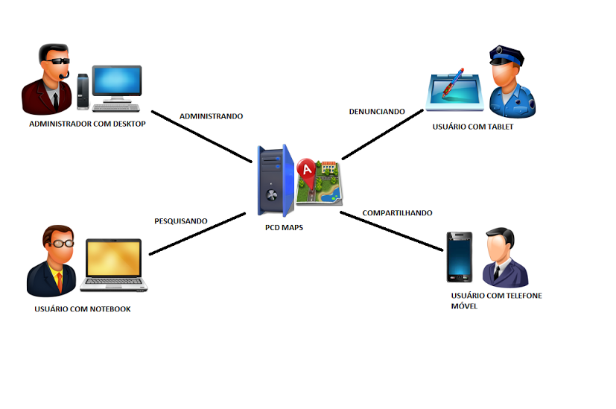

Fonte: Representação de acesso ao PCD MAPS, elaborado pelo autor do projeto.

A figura 2 apresenta o mapa do Google Maps, que será o mesmo mapa de navegação do PCD MAPS, as coordenadas de latitude, longitude, endereços e localizações dos pontos são dados através de georreferenciamento. Georreferenciamento é tornar as coordenadas conhecidas num dado sistema de referência.

Este processo inicia-se com a obtenção das coordenadas de pontos do mapa, conhecidos como pontos de controle. Os pontos de controle são locais que oferecem uma feição física perfeitamente identificável, tais como intersecções de estradas e de rios, pistas de aeroportos, edifícios proeminentes, topos de montanha, entre outros. Essas informações são coletadas e tratadas pela API do Google Maps.

**Figura 2:** Mapa do Google Maps - georreferenciamento

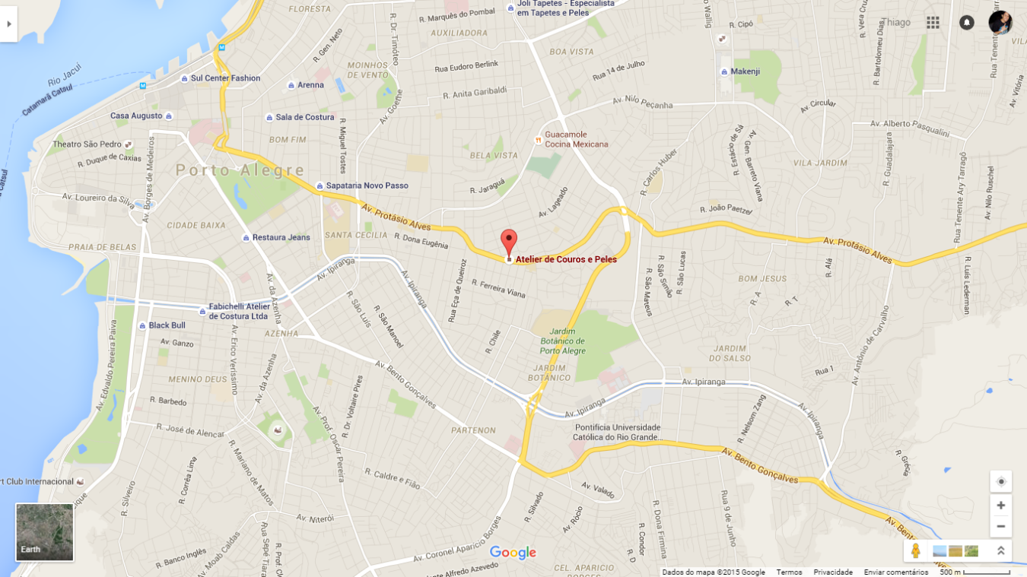

Fonte: Mapa do Google Maps.

# 6 ABORDAGEM DE DESENVOLVIMENTO

A metodologia escolhida para o desenvolvimento foi3 o modelo de prototipação, por ter maior interação com os usuários e, assim, possibilita algumas vantagens como:

1. Entender os requisitos do usuário e, assim, obter uma melhor definição dos requisitos do sistema;
2. Possibilitar o estudo de todas as ações pretendidas na aplicação;
3. Realizar verificações e experimentos, para avaliar algumas de suas características antes que o sistema venha realmente a ser construído, em sua forma definitiva;

Um protótipo é uma visão inicial de um sistema de software, onde possibilita demonstrar conceitos, experimentar opções de projeto, e em geral para conhecer o problema e suas possíveis soluções. Em suma, a prototipação é o processo que possibilita que o programador de software crie um modelo que será construído (GRANDO, 2010).

**Figura 3:** Processo de desenvolvimento do protótipo

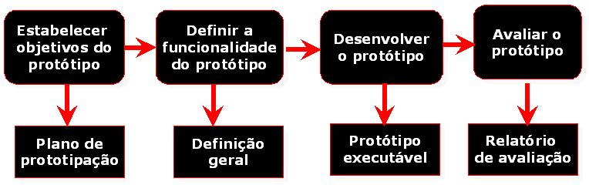

Fonte: Adaptado de (PRESSMAN, 2005).

A tabela 2 mostra os protótipos feitos e sua descrição.

Tabela 2 – Protótipos

|  |  |
| --- | --- |
| Primeira Versão Funcional | Foi feito o primeiro protótipo do programa, com navegação no mapa e marcações de denúncia para testes. |
| Versão Alpha | Já é possível mapear local, inserir foto e efetuar login com com e-mail ou Facebook. Também foi criado menu gerencial e relatório de estatísticas. |
| Versão Beta | Adicionadas as funções: comentar denúncia (usando login do Facebook), compartilhar denúncia no Facebook, inserir contatos de orgãos responsáveis pelas obras na cidade (admin), marcadores de denúncias com cores diferentes (uma cor para cada tipo de problema indicado), para facilitar identificação, lista de denúncias feitas e galeria de imagens, criação de novas categorias para classificação de denúncia. |
| Versão Final | Versão final, todos os erros conhecidos corrigidos. Pronta para a distribuição pública. |

Fonte: Tabela elaborada pelo autor do projeto.

# 7 ARQUITETURA DO SISTEMA

Para desenvolver o sistema será usada a seguinte arquitetura:

**7.1 REQUISITOS DO SISTEMA**

Os requisitos do sistema para a aplicação são os seguintes:

**7.1.1 Requisitos Funcionais**

Abaixo segue a lista de requisitos funcionais:

1. RF001: O sistema deve possibilitar a visualização das páginas públicas para visitantes do site, mesmo que não cadastrados no sistema.
2. RF002: A página principal deve ser pública e deverá mostrar a opção de logon/cadastro.
3. RF003: O sistema deve permitir a criação, edição e exclusão de usuários.
4. RF004: O sistema deve permitir a criação, edição e exclusão dos tipos de dificuldade de acessibilidade.
5. RF005: O sistema deve permitir a inserção de imagens nas denúncias.
6. RF006: O sistema deve permitir a busca de locais, informando nome de ruas, avenidas, etc.
7. RF007: O sistema deve permitir a geração de relatório de estatísticas de denúncias.

## 7.2 MODELAGEM FUNCIONAL

Na modelagem funcional são apresentados os diagramas e descrição dos casos de uso:

**Figura 4:** Diagrama de Caso de Uso - Logar no Sistema

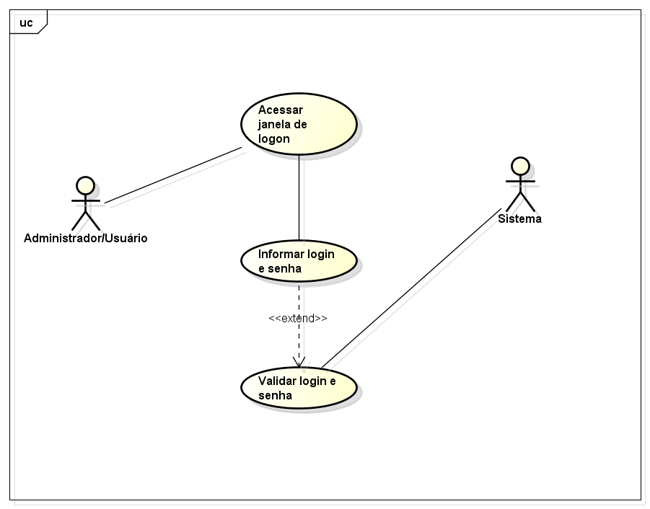

Fonte: Diagrama de caso de uso elaborado pelo autor do projeto.

**Figura 5:** Diagrama de Caso de Uso - Administrador

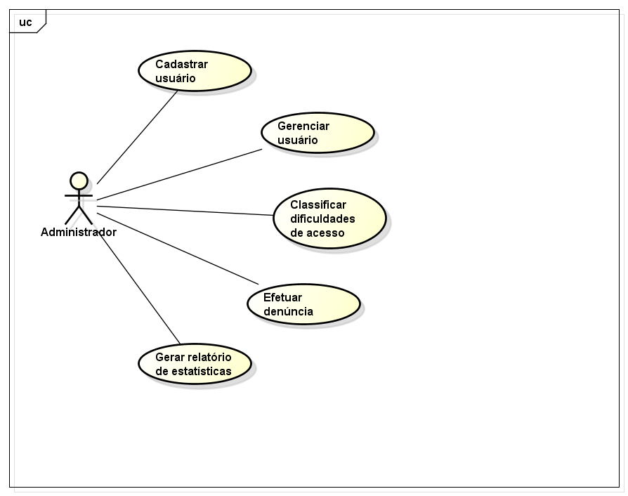 Fonte: Diagrama de caso de uso elaborado pelo autor do projeto.

**Figura 6:** Diagrama de Caso de Uso – Usuário

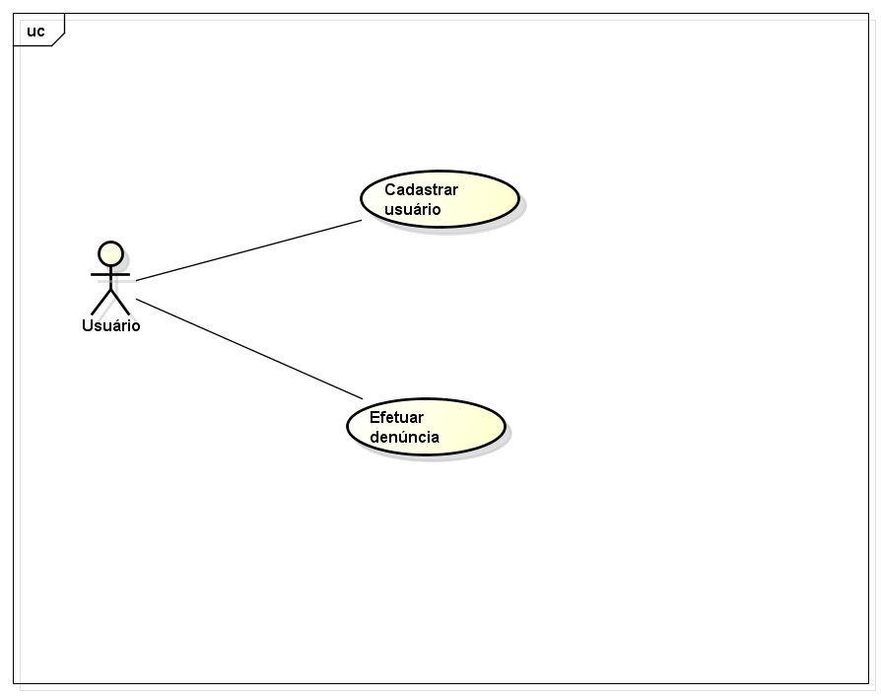

Fonte: Diagrama de caso de uso elaborado pelo autor do projeto.

**7.2.1 Lista de Casos de Uso**

Abaixo segue a lista dos casos de uso:

1. UC001: Logar no sistema.
2. UC002: Cadastrar usuário.
3. UC003: Gerenciar usuário.
4. UC004: Classificar dificuldades de acesso.
5. UC005: Efetuar denúncia.
6. UC006: Gerar relatório de estatísticas
7. UC007: Inserir contatos de orgãos e instituições úteis ao PCD

### Lista de Atores

Neste item é apresentada a descrição de cada ator dentro do sistema conforme a tabela a seguir.

Tabela 3 - Atores

|  |  |
| --- | --- |
| Ator | Descrição |
| Administrador | O administrador possui completo acesso ao sistema. |
| Usuário | O usuário terá acesso às funcionalidades do sistema. |

Fonte: Tabela elaborada pelo autor do projeto.

### Descrição de caso de uso

Abaixo estão listadas as descrições dos casos de uso do sistema PCD MAPS:

1. **UC001 – Logar no Sistema**

**Sumário:** Logon no sistema.

**Atores:** Administrador, Usuário.

**Pré-condição:** Sistema online.

**Fluxo principal:**

1. O administrador/usuário acessa o sistema via web.
2. O administrador/usuário acessa a janela de logon.
3. O administrador/usuário informa o login (e-mail) e a senha cadastrados ou efetua logon com sua conta do Facebook.
4. O sistema valida o logon e a senha.

**Fluxo alternativo:** No passo (4) caso o sistema não valide os dados informados pelo administrador/usuário, deverá retornar para a mesma página com a mensagem de erro.

**Pós-condição:** Acesso às funcionalidades do sistema.

1. **UC002 – Cadastrar Usuário**

**Sumário:** Permite cadastrar usuários.

**Atores:** Usuário.

**Pré-condição:** Sistema online.

**Fluxo principal:**

1. O usuário acessa a janela de cadastro de usuários.
2. O usuário preenche os dados para cadastro ou acessa com sua conta do Facebook.
3. O sistema salva os dados do cadastro.

**Pós-condição:** Usuário cadastrado.

1. **UC003 – Gerenciar Usuário**

**Sumário:** Permite gerenciar usuários – fazer alterações e excluir contas

**Atores:** Administrador.

**Pré-condição:** Sistema online e administrador logado no sistema.

**Fluxo principal:**

1. O administrador acessa a janela de gerenciamento de usuários do sistema.
2. O administrador seleciona o usuário que deseja gerenciar - fazer alterações.
3. O sistema armazena as alterações do usuário cadastrado.
4. O administrador pode alterar ou excluir o usuário.

**Fluxo alternativo:** No passo (1) caso o administrador não esteja logado no sistema, retornar para a página de logon com mensagem de erro.

**Pós-condição:** Usuário cadastrado, alterado ou excluído com sucesso.

1. **UC004 – Classificar dificuldades de acesso**

**Sumário:** Permite gerenciar o tipo de dificuldade de acesso.

**Atores:** Administrador.

**Pré-condição:** Sistema online e administrador logado no sistema.

**Fluxo principal:**

1. O administrador acessa a janela de gerenciamento de classificação de dificuldade de acesso.
2. O administrador informa os dados do tipo de dificuldade de acesso que deseja cadastrar.
3. O sistema armazena o tipo de dificuldade de acesso.
4. O administrador pode alterar ou excluir o tipo de dificuldade de acesso.

**Fluxo alternativo:** No passo (1) caso o administrador não esteja logado no sistema, retornar para a página de logon com mensagem de erro.

**Pós-condição:** Tipo de dificuldade de acesso cadastrada, alterada ou excluída com sucesso.

1. **UC005 – Efetuar denúncia**

**Sumário:** Permite criar, alterar ou excluir uma denúncia.

**Atores:** Administrador, usuário.

**Pré-condição:** Sistema online, administrador/usuário logado no sistema.

**Fluxo principal:**

1. O administrador/usuário acessa o item “Denunciar”.
2. O administrador/usuário informa localização, classificação e descrição da denúncia. Opcionalmente, insere imagem.
3. O sistema armazena a denúncia cadastrada.
4. O administrador pode alterar ou excluir qualquer denúncia, o usuário só pode alterar ou excluir sua própria denúncia.

**Pós-condição:** Denúncia efetuada, alterada ou excluída com sucesso.

1. **UC006 – Gerar relatório de estatísticas**

**Sumário:** Permite gerar relatórios de estatísticas de denúncias.

**Atores:** Administrador, Usuário.

**Pré-condição:** Sistema online, administrador logado no sistema.

**Fluxo principal:**

1. O administrador ou usuário acessa o menu “estatísticas”.
2. O sistema gerará um relatório de estatísticas de denúncias com quantidade, tipo de problema e localidade.

**Fluxo alternativo (1):** No passo (1) caso o administrador ou usuário não esteja logado no sistema, retornar para a página de logon com mensagem de erro.

**Fluxo alternativo (2):** No passo (2) caso seja informado um período fora do alcance do programa, retornar para a mesma página com a mensagem de erro.

**Pós-condição:** Relatório gerado.

1. **UC007 – Inserir contatos de orgãos e instituições úteis ao PCD**

**Sumário:** Permite inserir contatos em uma lista.

**Atores:** Administrador

**Pré-condição:** Sistema online, administrador logado no sistema.

**Fluxo principal:**

1. O administrador acessa o menu “painel”.
2. O administrador acessa o submenu “contatos” e insere informações de nome e telefone do órgão ou instituição.

**Pós-condição:** Contato registrado

## MODELAGEM DE DADOS

Esta parte é destinada ao Diagrama Entidade Relacionamento e ao dicionário de dados.

### Diagrama Entidade Relacionamento

Neste item é apresentado o diagrama entidade relacionamento.

**Figura 7:** Diagrama Entidade Relacionamento

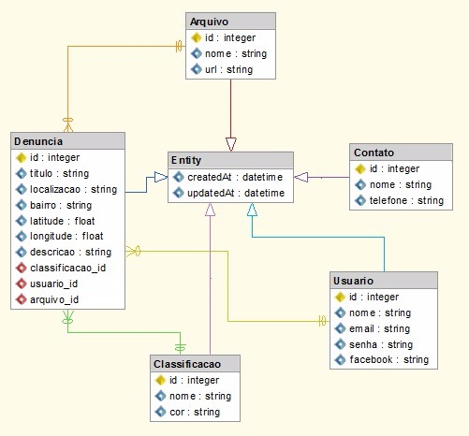

Fonte: Diagrama entidade relacionamento elaborado pelo autor do projeto

### Dicionário de Dados

Neste item é apresentado o dicionário de dados das entidades do sistema.

Tabela 4 -Entidade Usuário

|  |  |  |  |
| --- | --- | --- | --- |
| **Entidade: Usuário** | | | |
| **Chave** | **Campo** | **Descrição** | **Tipo** |
| PK | Id_Usuario | Código do usuário | INT |
|  | nome | Nome do usuário | STRING |
|  | email | Email de login do usuário | STRING |
|  | senha | Senha do usuário | STRING |
|  | facebook | Login Facebook | STRING |

Fonte: Tabela elaborada pelo autor do projeto.

Tabela 5 - Entidade Denúncia

|  |  |  |  |
| --- | --- | --- | --- |
| **Entidade: Denúncia** | | | |
| **Chave** | **Campo** | **Descrição** | **Tipo** |
| PK | Id_Denuncia | Código da denúncia | INT |
| FK | classificacao_id | Classificação da denúncia | INT |
| FK | usuario_id | Código do usuário | INT |
| FK | arquivo_id | Código de denúncia | INT |
|  | título | Título da denúncia | STRING |
|  | localizacao | Nome da localização | STRING |
|  | bairro | Nome do bairro | STRING |
|  | latitude | Coordenada de latitude | FLOAT |
|  | longitude | Coordenada de longitude | FLOAT |
|  | descricao | Descrição da denúncia | STRING |

Fonte: Tabela elaborada pelo autor do projeto.

Tabela 6 -Entidade Classificação

|  |  |  |  |
| --- | --- | --- | --- |
| **Entidade: Classificação** | | | |
| **Chave** | **Campo** | **Descrição** | **Tipo** |
| PK | id_Classificacao | Código da classificação | INTEGER |
|  | nome | Nome da classificação do problema | STRING |
|  | cor | Cor da classificação do problema | STRING |

Fonte: Tabela elaborada pelo autor do projeto.

Tabela 7 - Entidade Arquivo

|  |  |  |  |
| --- | --- | --- | --- |
| **Entidade: Arquivo** | | | |
| **Chave** | **Campo** | **Descrição** | **Tipo** |
| PK | id_Arquivo | Código do arquivo | INTEGER |
|  | nome | Nome da denúncia arquivada | STRING |
|  | url | Endereço da denúncia arquivada | STRING |

Fonte: Tabela elaborada pelo autor do projeto.

Tabela 8 - Entidade Arquivo

|  |  |  |  |
| --- | --- | --- | --- |
| **Entidade: Entity** | | | |
| **Chave** | **Campo** | **Descrição** | **Tipo** |
|  | createdAt | Data e hora de criação | DATETIME |
|  | updatedAt | Data e hora de atualização | DATETIME |

Fonte: Tabela elaborada pelo autor do projeto.

* 1. **MODELAGEM DE PROCESSO DE NEGÓCIO**

Na modelagem de processo de negócio são apresentadas as regras de negócio que diz respeito à utilização e funcionalidade do sistema, e o diagrama de atividade que apresenta o fluxo de atividades do estacionamento.

### Regras de Negócio

Neste item são apresentadas as regras de negócio.

1. RN001: Somente poderá ter acesso ao menu gerencial o administrador do sistema.
2. RN002: Somente o administrador do sistema poderá cadastrar as classificações de dificuldade de acessibilidade (tipos de problema de acessibilidade).
3. RN003: Somente usuários cadastrados podem efetuar denúncias.
4. RN004: Não pode haver uma marcação (de denúncia) sem nenhuma informação.

## MODELAGEM DE INTERFACE GRÁFICA DO USUÁRIO

Este tópico mostra os protótipos de interface de algumas telas do sistema, e como devem ficar no projeto final, com as funcionalidades.

A Figura 8 mostra o protótipo da janela de logon, para acessar o sistema.

**Figura 8:** Protótipo de Tela de Logon.

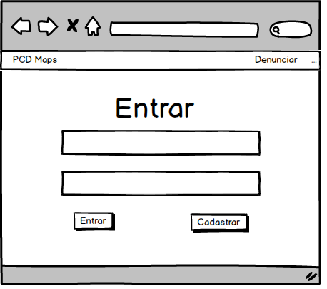

Fonte: Elaborado pelo autor do projeto.

A Figura 9 mostra o protótipo de Tela Principal da versão mobile.

**Figura 9:** Protótipo de Tela Principal – mobile

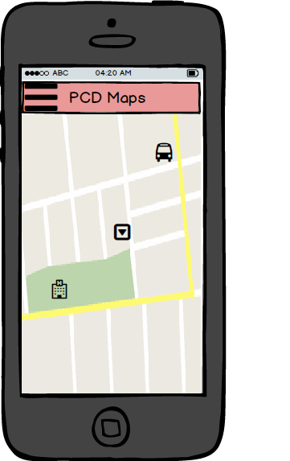

Fonte: Elaborado pelo autor do projeto.

A Figura 10 mostra o protótipo de tela de gerenciamento (administrador).

**Figura 10:** Protótipo de Tela de Gerenciamento

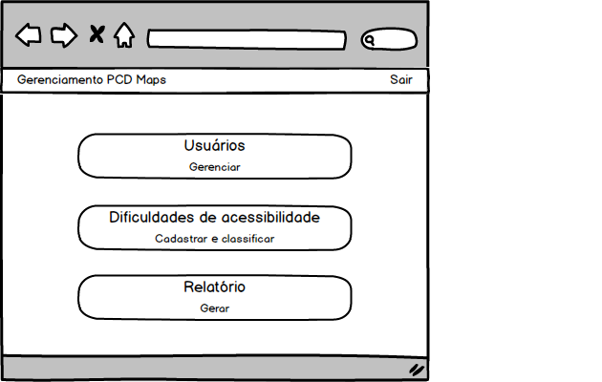

Fonte: Elaborado pelo autor do projeto.

# FUNCIONAMENTO DO SISTEMA

Neste item são apresentadas as funcionalidades do PCD MAPS.

A Figura 11 apresenta a tela de logon e cadastro de usuários. Neste momento, tanto o usuário quanto o administrador do sistema, efetuam o acesso inserindo login (e-mail) e senha cadastrados, conforme descrito no UC001, e depois clicam no botão ENTRAR para terem acesso às funcionalidades do sistema. No caso do usuário ainda não ter cadastro, deve então clicar em CADASTRAR e inserir seus dados para efetuarem seu cadastro e terem acesso às funcionalidades do sistema, conforme descrito no UC002. Tanto o logon quanto o cadastro podem ser feitos com a conta do Facebook, clicando em “Fazer Login Com o Facebook”.

Figura 11: Tela de Logon/Cadastro

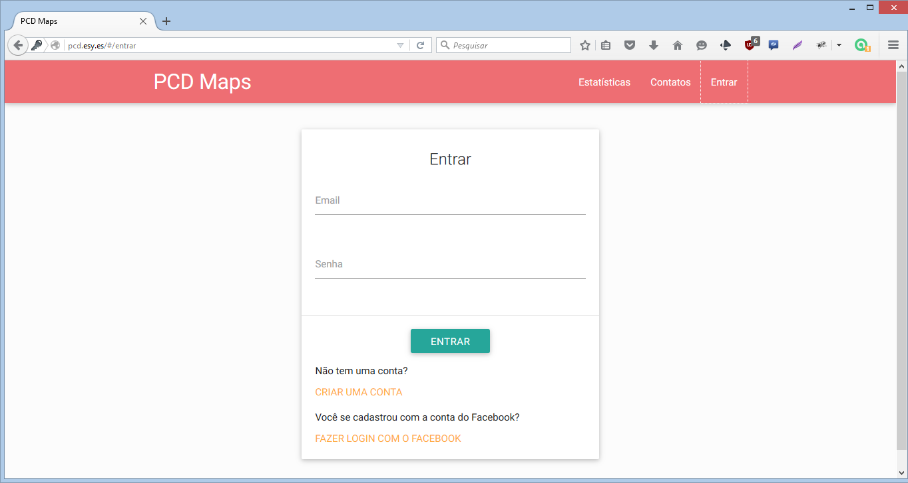

Fonte: Elaborado pelo autor do projeto.

A Figura 12 apresenta a tela principal, nela qualquer usuário pode navegar pelo mapa e visualizar marcações já existentes e seus detalhes, inclusive visitantes sem cadastro no sistema, conforme descrito no RF001.

Figura 12: Tela Principal - mapa

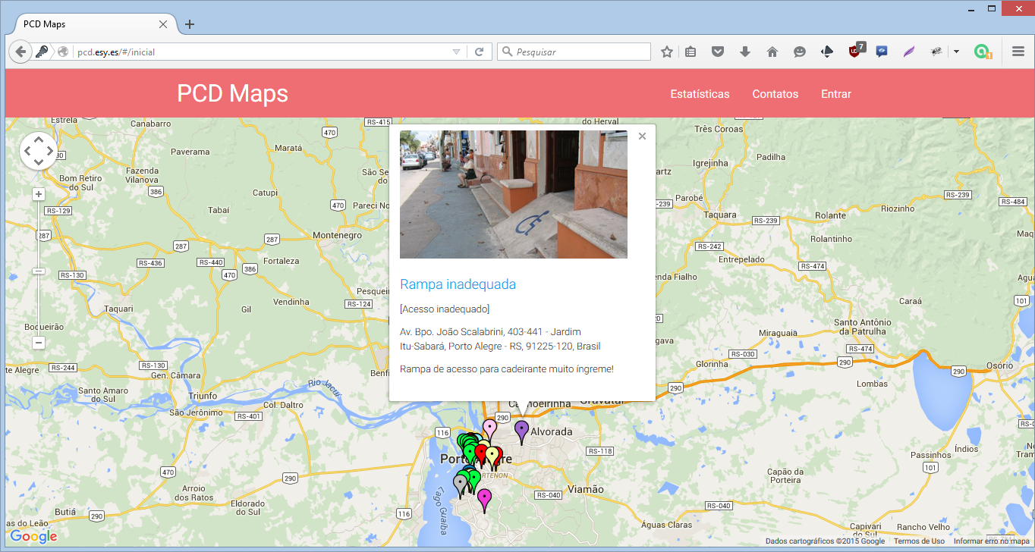

Fonte: Elaborado pelo autor do projeto.

A Figura 13 mostra a tela de denúncia, que é acessada clicando no botão DENUNCIAR da tela principal. A denúncia pode ser feita por consulta de nome de rua, conforme descrito no RF006, ou arrastando-se o cursor até o local desejado no mapa, dentro da tela de denúncia. Após, selecionar uma classificação de dificuldade de acessibilidade (rua em obras, buraco na calçada, calçada sem rampa...), inserir descrição e, opcionalmente, inserir imagem, conforme descrito no UC005. Após isso, clicar em REGISTRAR para armazenar a denúncia. Somente o administrador pode alterar ou excluir qualquer denúncia, o usuário só pode alterar ou excluir sua própria denúncia, conforme descrito no UC005. Somente usuários cadastrados podem efetuar denúncias, conforme descrito na RN002. Não pode haver uma marcação (de denúncia) sem nenhuma informação, conforme a RN003.

**Figura 13:** Tela de Denúncia

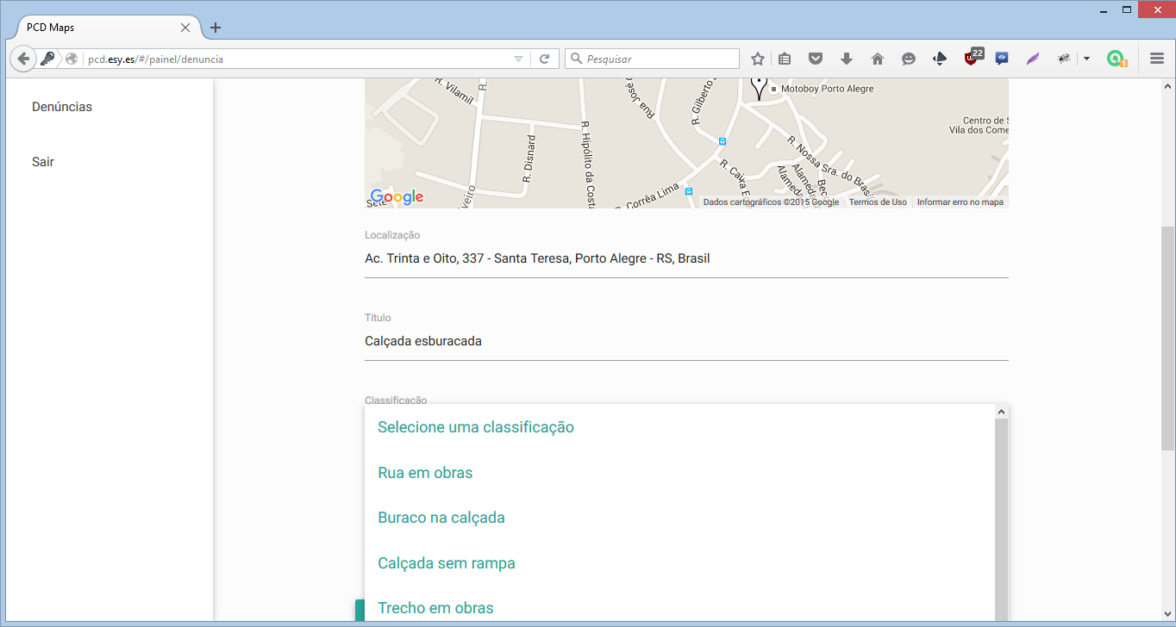

Fonte: Elaborado pelo autor do projeto.

A Figura 14 mostra a tela de menu gerencial, que é acessada ao se logar no sistema com o login administrador e clicar em PAINEL. Nela há as opções de verificar as denúncias, para editá-las ou excluí-las; criar, alterar, ou excluir os tipos de classificações dos problemas; inserir contatos úteis de instituições e órgãos responsáveis por obras da cidade e bem estar do PCD, visualizar os usuários para edição ou exclusão; e o relatório de estatísticas geral, que será mostrado na próxima tela.

**Figura 14:** Tela de Menu Gerencial

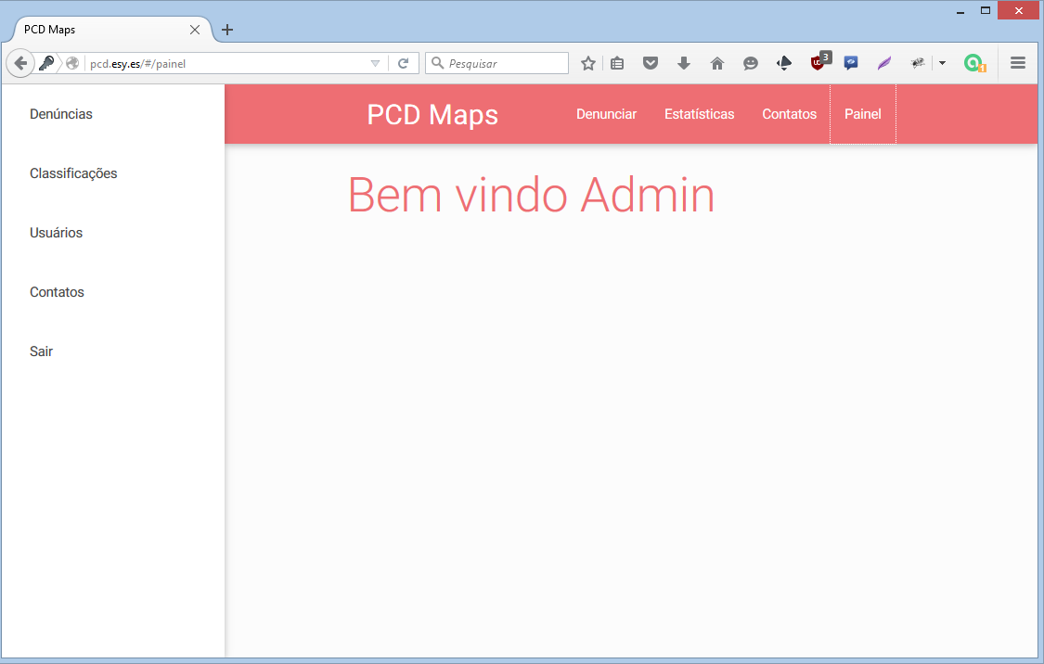

Fonte: Elaborado pelo autor do projeto.

A Figura 15 mostra o relatório de estatísticas, é acessada ao clicar em ESTATÍSTICAS, são mostrados os números de usuários cadastrados, quantidade de denúncias efetuadas, quantos problemas de cada tipo foram denunciados e quais localidades/bairros tiveram marcações no mapa, também informando a quantidade de casos em cadalocalidade. Qualquer pessoa pode acessar, mesmo sem estar logada.

**Figura 15:** Tela de Relatório de Estatísticas

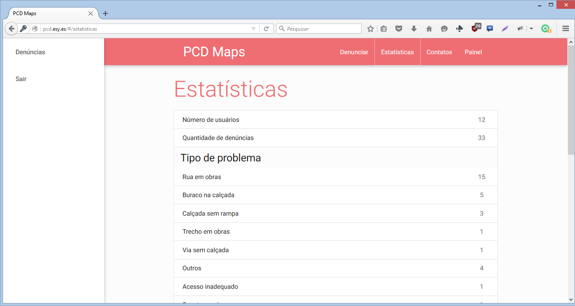

Fonte: Elaborado pelo autor do projeto.

A Figura 16 mostra a tela com as denúncias efetuadas pelo usuário, ela é acessada clicando em PAINEL e depois DENÚNCIAS, elas são apresentadas em formato de galeria com imagem, título, localização e descrição, nessa mesma tela é possível editar a denúncia clicando em EDITAR, e excluir a denúncia clicando em EXCLUIR.

**Figura 16:** Galeria de denúncias

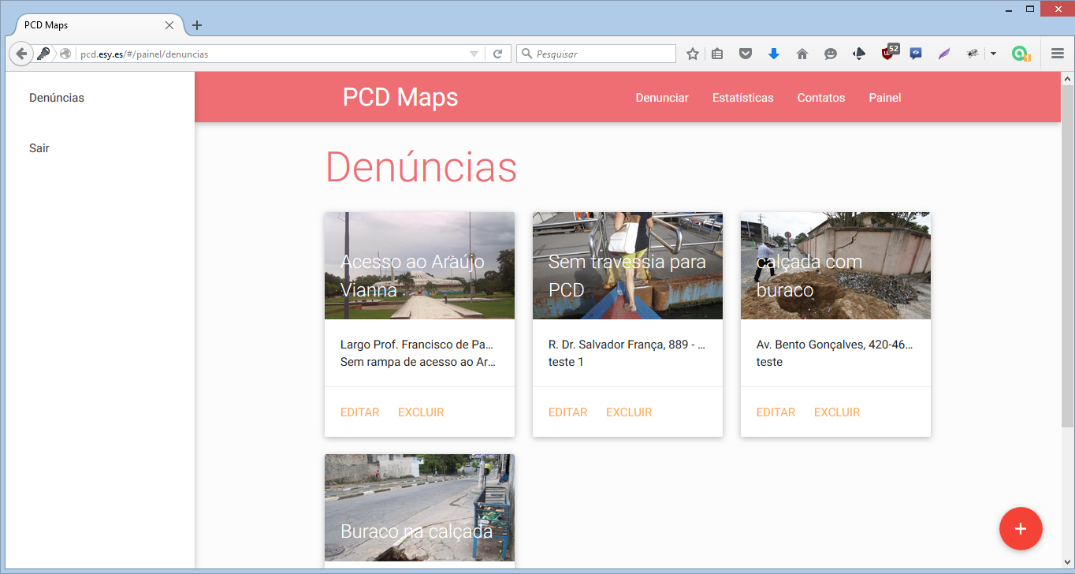

Fonte: Elaborado pelo autor do projeto.

A Figura 17 mostra a tela com contatos de orgãos e instituições úteis ao PCD. Ela é acessada clicando CONTATOS e está acessível à qualquer pessoa, logada no sistema ou não. Somente o administrador do sistema pode inserir ou editar esses dados, usando o menu gerencial da figura 14.

**Figura 17:** Tela de Contatos

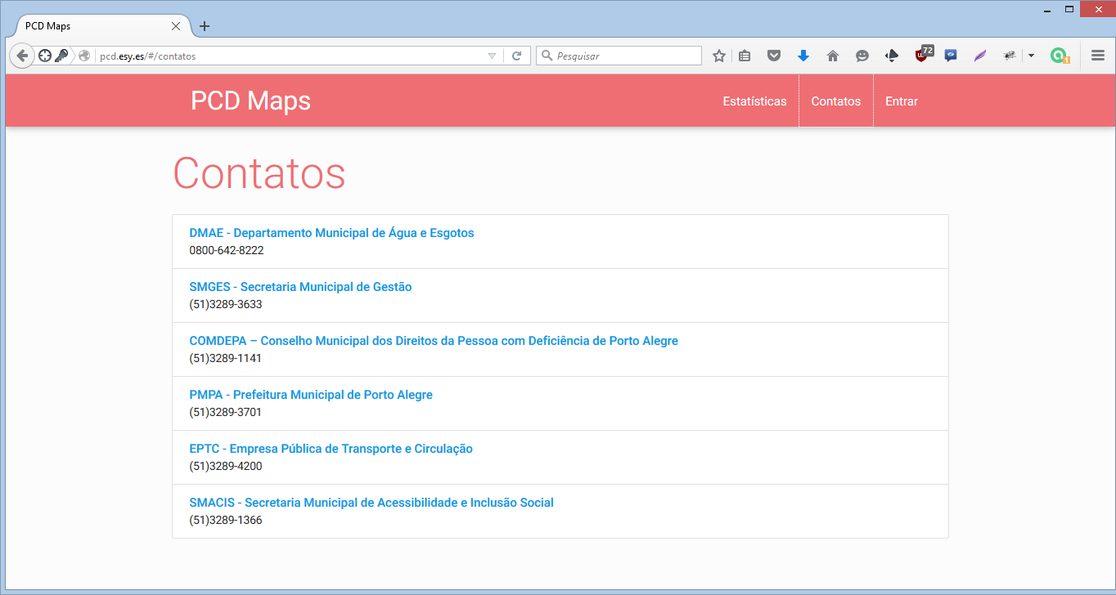

Fonte: Elaborado pelo autor do projeto.

# VALIDAÇÃO

Essa etapa será baseada nas normas de qualidade de software ISO/IEC 25010[3], através do modelo SQuaRE[4], que engloba os requisitos e a avaliação da qualidade de produtos de software.

A norma SQuaRE tem a finalidade que o produto de software possua qualidade, atendendo adequadamente necessidades do cliente.

# ESTRATÉGIA

Consiste em realizar uma medição da Qualidade em Uso do sistema, sendo demonstradas qualitativamente as opiniões dos usuários a respeito de suas experiências, usando uma avaliação com escala de Péssimo a Ótimo, com as opções: Péssimo, Ruim, Regular, Bom e Ótimo, com base na escala Likert LIKERT, RENSIS (1932). O público alvo foram 10 usuários inseridos no contexto da solução, ou seja, usuários PcD. Após questionários, todas as informações obtidas foram sistematizadas. O formulário foi disponibilizado através da ferramenta Google Forms[5].

Questionário:

1. O sistema é de fácil uso? (usabilidade)
2. Foi agradável utilizar o sistema e todos os seus elementos de layout? (satisfação)
3. Você acha que o sistema pode ser compreendido por todo tipo de público? (compreensão)
4. As tarefas do sistema ficam claras ao executá-las? (clareza)
5. A criação de usuário para acesso ao sistema ocorreu de maneira adequada? (efetividade)
6. O logon no sistema ocorreu de maneira adequada? (efetividade)
7. O sistema efetuou a criação de denúncias de maneira adequada? (efetividade)
8. O sistema efetuou a edição de denúncias de maneira adequada? (efetividade)
9. O sistema efetuou exclusão de denúncias de maneira adequada? (efetividade)
10. O sistema permitiu o comentário em denúncias de maneira adequada? (efetividade)
11. O sistema efetuou o compartilhamento de denúncia no Facebook de maneira adequada? (efetividade)
12. O sistema fornece recursos que auxiliam o usuário a se localizar durante a navegação? (visibilidade)
13. As opções oferecidas para cadastro de denúncias são suficientes para mostrar as necessidades que o PcD passa no dia a dia? (satisfação)
14. O cenário mostra a realidade da dificuldade de locomoção do PcD? (efetividade)
15. Qual sua avaliação do sistema, em geral? (satisfação)

# CONSOLIDAÇÃO DOS DADOS COLETADOS

Aqui será demonstrado o resultado da avaliação e as interpretações dos dados coletados.

# 9.2.1 Validação do sistema

As funcionalidades foram avaliadas com quesitos de Qualidade em Uso. No questionário também havia um campo de preenchimento livre no seu final, para sugestões, críticas e elogios, os comentários foram analisados e servirão de base para trabalhos futuros. Seguem os resultados:

A figura 18 mostra que a maioria dos usuários achou o uso do programa fácil. Critério avaliado: usabilidade.

**Figura 18:** Gráfico do resultado da pergunta **a**.

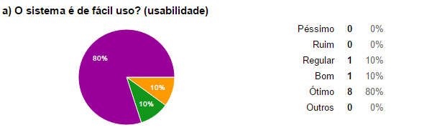

Fonte: Gráfico gerado pelo Google Forms.

A figura 19 mostra que a maioria dos usuários achou agradável a utilização do sistema e seu layout. Critério avaliado: satisfação.

**Figura 19:** Gráfico do resultado da pergunta **b**.

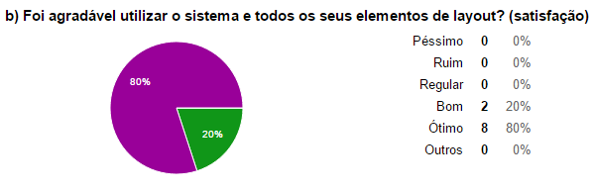

Fonte: Gráfico gerado pelo Google Forms.

A figura 20 mostra que a maioria dos usuários acha que o sistema pode ser compreendido por qualquer tipo de público. Critério avaliado: compreensão.

**Figura 20:** Gráfico do resultado da pergunta **c**.

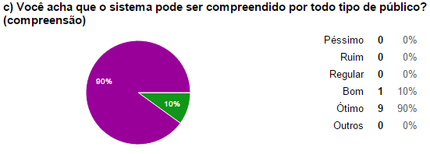

Fonte: Gráfico gerado pelo Google Forms.

A figura 21 mostra que a maioria dos usuários acha as tarefas do sistema ficam claras ao executá-las. Critério avaliado: clareza.

**Figura 21:** Gráfico do resultado da pergunta **d**.

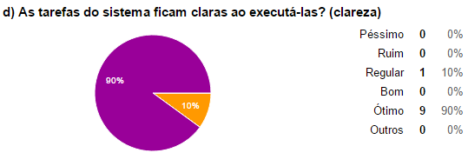

Fonte: Gráfico gerado pelo Google Forms.

A figura 22 mostra que todos os usuários conseguiram criar suas contas adequadamente. Critério avaliado: efetividade.

**Figura 22:** Gráfico do resultado da pergunta **e**.

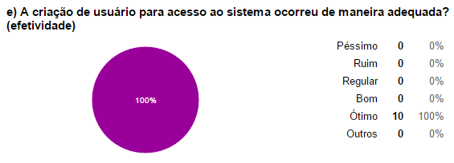

Fonte: Gráfico gerado pelo Google Forms.

A figura 23 mostra que todos os usuários conseguiram logar adequadamente no sistema. Critério avaliado: efetividade.

**Figura 23:** Gráfico do resultado da pergunta **f**.

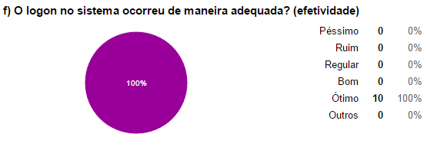

Fonte: Gráfico gerado pelo Google Forms.

A figura 24 mostra que todos os usuários conseguiram efetuar denúncias adequadamente. Critério avaliado: efetividade.

**Figura 24:** Gráfico do resultado da pergunta **g**.

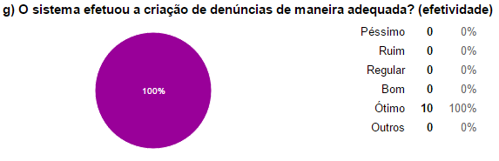

Fonte: Gráfico gerado pelo Google Forms.

A figura 25 mostra que a maioria dos usuários conseguiu efetuar edição nas denúncias adequadamente. Critério avaliado: efetividade.

**Figura 25:** Gráfico do resultado da pergunta **h**.

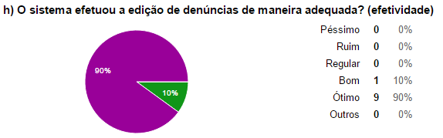

Fonte: Gráfico gerado pelo Google Forms.

A figura 26 mostra que a maioria dos usuários conseguiu efetuar exclusão nas denúncias adequadamente. Critério avaliado: efetividade.

**Figura 26:** Gráfico do resultado da pergunta **i**.

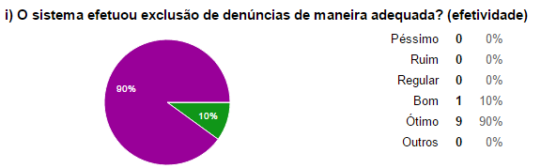

Fonte: Gráfico gerado pelo Google Forms.

A figura 27 mostra que a maioria dos usuários conseguiu comentar nas denúncias adequadamente. Critério avaliado: efetividade.

**Figura 27:** Gráfico do resultado da pergunta **j**.

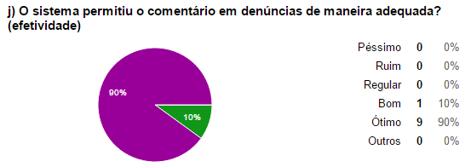

Fonte: Gráfico gerado pelo Google Forms.

A figura 28 mostra que a maioria dos usuários conseguiu compartilhar denúncias no Facebook adequadamente. Critério avaliado: efetividade.

**Figura 28:** Gráfico do resultado da pergunta **k**.

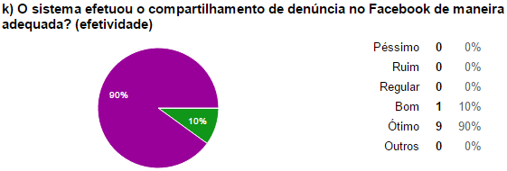

Fonte: Gráfico gerado pelo Google Forms.

A figura 29 mostra que a maioria dos usuários conseguiu se localizar durante a navegação. Critério avaliado: vsiblidade.

**Figura 29:** Gráfico do resultado da pergunta **l**.

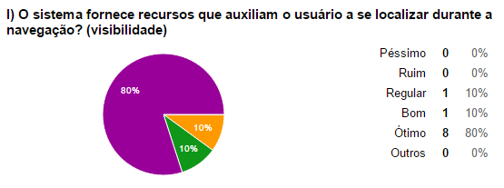

Fonte: Gráfico gerado pelo Google Forms

A figura 30 mostra que a maioria dos usuários ficou satisfeita com as opções apresentadas para criação de denúncias. Critério avaliado: satisfação.

**Figura 30:** Gráfico do resultado da pergunta **m**.

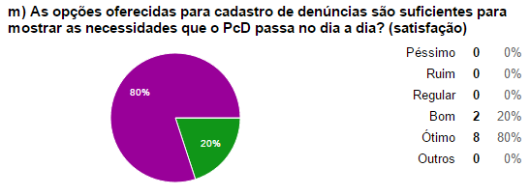

Fonte: Gráfico gerado pelo Google Forms

A figura 31 mostra que a maioria dos usuários enxerga a realidade da dificuldade de locomoção. Critério avaliado: efetividade.

**Figura 31:** Gráfico do resultado da pergunta **n**.

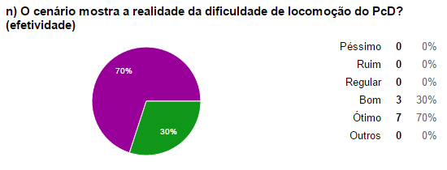

Fonte: Gráfico gerado pelo Google Forms

A figura 32 mostra que a maioria dos usuários ficou satisfeita com o sistema. Critério avaliado: satisfação.

**Figura 32:** Gráfico do resultado da pergunta **o**.

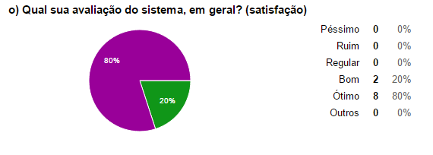

Fonte: Gráfico gerado pelo Google Forms

# 9.2.2 Considerações dos Resultados

Com base nas 15 perguntas do questionário temos os seguintes resultados gerais apresentados abaixo.

**Figura 33:** Gráfico do resultado final

Fonte: Gráfico elaborado pelo autor do projeto.

Com base na coleta dos dados vê-se que o sistema teve ótima aceitação, tendo 87% de classificação “ótimo” considerando todas as perguntas. Somando com os 11% de quem respondeu “bom”, temos 98% de aprovação. Apenas 2% das questões foi respondida com “regular” e nenhuma com “ruim ou péssimo”, ou seja, nenhuma reprovação, evidenciando os objetivos atingidos.

# CONSIDERAÇÕES FINAIS

As considerações sobre o projeto abrangendo o desenvolvido do mesmo e os trabalhos futuros para o sistema são demonstradas a seguir.

# CONSIDERAÇÕES SOBRE O PROJETO

O sistema PCD MAPS surgiu com a necessidade de um meio diferenciado de informações sobre problemas de falta de acessibilidade para pessoas portadoras de deficiência, com o intuito de incentivar a divulgação da informação e compartilhá-la, atingindo maior alcance social. Utilizando exemplos de dificuldades reais dos PcD e uma abordagem de uso simples, o objetivo final do projeto foi alcançado.

O uso das tecnologias para o desenvolvimento do sistema reduziu o tempo gasto com escrita de códigos, e facilitaram no desenvolvimento com o uso de frameworks que escreviam o comando ou função com pequenas linhas. Também foram úteis para deixar o sistema mais prático e leve, onde as operações são aplicadas no lado do usuário, e não do servidor, dessa forma garantindo que o sistema não perderá desempenho devido ao múltiplo acesso.

A utilização de prototipação como abordagem de desenvolvimento serviu como guia na elaboração do sistema, dividindo o desenvolvimento em versões modificadas de acordo com os testes e necessidades, facilitando o desenvolvedor na aplicação de funcionalidades, correções, testes e validações no sistema.

O desenvolvimento da arquitetura do sistema foi utilizado para realização de análise, verificação de requisitos, funcionalidades, com o objetivo de atingir a proposta do projeto.

A validação foi feita por meio de questionário de Qualidade em Uso, fazendo com que os usuários inseridos no contexto da solução, os PcD, demonstrassem o que acharam do sistema e indicando que ele trata sobre as necessidades de locomoção desse grupo, cumprindo sua função.

Com o projeto e sua validação concluídos, o PCD MAPS se revelou uma solução para o problema abordado, atendendo aos requisitos estabelecidos para a sua concepção, e também, de forma satisfatória aos usuários.

# TRABALHOS FUTUROS

Verificou-se nos comentários do questionário de validação algumas funções a serem aplicadas em trabalhos futuros, seriam elas:

1. Criação de um aplicativo para smartphones e tablets;
2. Criação de função que verifique o melhor roteiro para um cadeirante, identificando rampas, passarelas, etc;
3. Integração com orgãos do governo, com alertas por e-mail;
4. Circular no mapa uma área para somente mostrar denúncias daquele local.

# COMPONENTES REUTILIZADOS

1. Jquery. Disponível em: <http://jquery.com/>
2. AngularJS. https://angularjs.org/
3. Materialize. Disponível em: http://materializecss.com/
4. USBWebserver. Disponível em: http://www.usbwebserver.net/

# REFERÊNCIAS

ALFAMA. **Aracaju Acessível (página do aplicativo na Google Play)**. Google Play. 2015. Disponível em: <<https://play.google.com/store/apps/details?id=br.com.alfamaweb.Aracaju_acessivel&hl=pt_BR>> Acessado em: 24 abr. 2015

ALVAREZ, Miguel Angel. **O que é Javascript**. Criarweb. 2004. Disponível em: <http://www.criarweb.com/artigos/184.php> Acessado em 22 abr. 2015.

AMBIENTE BRASIL. **O que significa Acessibilidade?** Ambiente Brasil. 2011. Disponível em: <http://ambientes.ambientebrasil.com.br/arquitetura/acessibilidade/o_que_significa_acessibilidade.html> Acessado em 08 nov. 2015.

ARAÚJO, Fabrício. **Vantagens e desvantagens do PHP**. Inforlogia. 2009. Disponível em: < http://www.inforlogia.com/vantagens-e-desvantagens-do-php> Acessado em 22 abr. 2015.

ARAÚJO, Marco Antônio. **DBDesigner:** uma ferramenta gratuita para modelagem de dados. Devmedia. 2015. Disponível em: < http://www.devmedia.com.br/dbdesigner-uma-ferramenta-gratuita-para-modelagem-de-dados-artigo-sql-magazine-35/6840#comentariosArtigo>. Acessado em 21 abr. 2015.

ALVAREZ, Miguel. **O Que é HTML.** Criarweb.com, 2004 . Disponível em: <<http://www.criarweb.com/artigos/7.php>> Acessado em 22 abr. 2015

BORGES, Paula. **Trello, sua nova ferramenta de organização.** Seo Master, 2012. Disponível em: <http://www.seomaster.com.br/blog/conheca-o-trello-sua-nova-ferramenta-de-organizacao> Acessado em 21 abr. 2015

BRONDANI, AREND, SOUZA e PIRES. **Tutorial:** Guia Prático de utilização da ferramenta Astah Community 6.1 / Camila Hübner, Cesar Frantz, Darciele Aparecida, José Carlos Puiati. pet-si.inf.ufsm. 2015. Disponível em: < http://www-pet-si.inf.ufsm.br/images/consultoriodesoftware/Astah.pdf>. Acessado em 22 abr. 2015.

CELESTINO, André Luis. **Notepad++:** Um bloco de notas para desenvolvedores. SubRotina. 2012. Disponível em: < http://www.subrotina.com.br/notepad-um-bloco-de-notas-para-desenvolvedores> Acessado em 23 abr. 2015.

CIRIACO, Douglas. **O que é API?** TecMundo, 2009. Disponível em: <http://www.tecmundo.com.br/programacao/1807-o-que-e-api-.htm> Acessado em 23 abr. 2015

FERNANDES, Paulo. **Entendendo um pouco a API do Google Maps.** iMasters, 2009. Disponível em: <<http://imasters.com.br/artigo/13893/apis-google/entendendo-um-pouco-a-api-google-maps/>> Acessado em 22 abr. 2015

GRANDO, Dilonei. **Engenharia de Software – Prototipação.** Blog Dilonei Grando. 2010. Disponível em: <http://diloneigrando.blogspot.com.br/2010/08/engenharia-de-software-prototipacao.html> Acessado em 12 nov. 2015

LIKERT, RENSIS. **A Technique for Measurement of Attitudes**. New York: Archives of Psychology. R. S. Woodworth, 1932

PACIEVITCH, Yuri. **MySQL.** InfoEscola. 2011. Disponível em: <<http://www.infoescola.com/informatica/mysql>> Acessado em 23 abr. 2015

PRESSMAN, Roger S. **Engenharia de software**. São Paulo: Makron Books, 2005.

REDAÇÃO. **O que é NetBeans?**. Oficinadanet. 2008. Disponível em: <http://www.oficinadanet.com.br/artigo/1061/o_que_e_o_netbeans>. Acessado em 20 ago. 2015.

SANTIAGO, João. **Dá Pra Ir?** Dá Pra Ir? 2015. Disponível em: <http://www.daprair.com.br/> Acessado em 24 abr. 2015

SILVA, Maurício S. **Dúvidas frequentes de CSS:** O que significa a sigla CSS?. Maujor. 2011. Disponível em: <http://www.maujor.com/tutorial/faq.php#css>. Acessado em 21 abr. 2015.

TV RECORD. **Deficientes sofrem com falta de acessibilidade nas ruas do Distrito Federal**. R7, 2013. Disponível em: <<http://noticias.r7.com/distrito-federal/deficientes-sofrem-com-falta-de-acessibilidade-nas-ruas-do-distrito-federal-15082013>> Acessado em 23 abr. 2015

## VARGAS, Bruna. Exemplos da falta de acessibilidade em Porto Alegre. ClicRBS, 2013. <http://wp.clicrbs.com.br/zhmoinhos/2013/10/27/exemplo-da-falta-de-acessibilidade-em-porto-alegre/?topo=13,1,1,,,13 ZH Digital> Acessado em 24 abr. 2015

1. Disponível em: https://play.google.com/store/apps/details?id=br.com.jsantiago.ehacessivel&hl=pt-BR
2. Disponível em: https://play.google.com/store/apps/details?id=br.com.alfamaweb.Aracaju_acessivel&hl=pt-BR
3. 3 Disponível em: http://www.iso.org/iso/home/store/catalogue_ics/catalogue_detail_ics.htm?csnumber=35733

   4 SQuaRE, termo do inglês Software Product Quality Requeriments and Evaluation, ou Requisitos de Qualidade e Avaliação de Produtos de Software, em português. É também referenciado como ISO/IEC 25000, correspondendo à norma de qualidade em produtos de software.

   5 Google Forms, ferramenta online para edição de formulários e documentos da empresa Google, disponível em: <https://www.google.com/forms/about>.
4.
5.